СРЕДСТВА ИНДИВИДУАЛЬНОЙ ЗАЩИТЫ –
ОЧКИ Monoart Evolution Orange
код: 261102

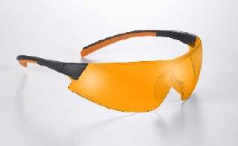 |  | Маркировка на линзе 1: | 2-1.7 U 1 FT K N CE
 |  | Маркировка на линзе 2: | -
 |  | Maтериал: | Поликарбонад
 |  | Видимая цветопередача %: | 55.4
 |  | Цвет: | Оранжевый UV 525
 |  | Обработка: | Защита от царапин и запотевания
 |  | Толщина (мм): | 2
Надпись справа: | U EN166 F CE | Изгиб: | Уровень 8
Надпись слева: | - | Оптический класс: | 1
Тип душки: | Подвижная | Номер шкалы: | 2-1.7
Поле видимости: | >40 | Мягкая подкладка для переносицы: | есть
Регулировка длины: | - | Цвет подкладки для переносицы:: | безцветный
Регулировка наклона: | - | Дополнения:
Систем вентиляции: | -
Вес (гр): | 25

Защита от высокоскоростных частиц низкой энергии | F
Защита от высокоскоростных экстремальной температуры | T
Боковая защита
Защита от оптического излучения для стандартного
EN 170
Устойчивость к запотеванию окуляров | N
Устойчивость к поверхностному повреждениию мелкими частицами | K

